

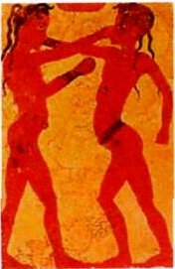
Возникновение кулачного боя как спорта теряется в веках. Египетские иероглифы, относящиеся еще к сороковому веку до нашей эры, изображают воинов, которые ведут кулачный бой в примитивных перчатках - кожаных бинтах. Первые письменные сведения о кулачном бое в Древней Греции дошли до нас из описаний этого вида состязаний Гомером.
Основоположником кулачного боя греки считали Амикуса, который не выпускал из своего государства ни одного чужестранца, не сразившись с ним в кулачном бою.
Характерными являются высказывания Сократа, Платона и Аристотеля о кулачном бое, как эстетически красивом виде упражнений смелых и сильных людей.
Кулачным боем увлекались поэты, государственные деятели, писатели. Например, знаменитый математик Пифагор был прекрасным кулачным бойцом и даже участвовал в олимпийских играх.
На протяжении целого ряда столетий кулачный бой занимал сравнительно большое место в жизни общества. В народных сказаниях, былинах, песнях, различных произведениях искусства воспевались мужество и сила, смелость и благородство, патриотизм и честность, проявленные кулачными бойцами во время поединков, т.е. те качества, которые делают человека прекрасным и ценным для общества.
В Древней Греции правил кулачного боя не было. Искусство вести схватку передавалось по наследству. Точно отмеренной площадки тоже не было, и зрители сами образовывали ограждение боевой площадки. Обширное пространство для ведения боя не давало возможности загнать противника в угол. Бой не делился на раунды, и противники сражались без ограничения времени. Когда они настолько уставали, что не могли продолжать бой дальше, то по обоюдному согласию состязание прерывалось до тех пор, пока бойцы восстанавливали силы.
Обычно бой продолжался до тех пор, пока один из противников не подавал сигнал о сдаче - поднимал вверх руку. За правильностью боя следил судья, изображаемый на вазах с лозой в руках. Ударами этой лозы он разнимал бойцов в случае нарушения ими правил боя.

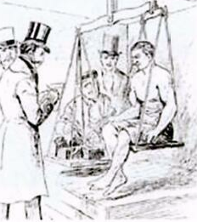
Классификация бойцов по весовым категориям не была известна грекам. Состязания были открыты для всех желающих, независимо от массы тела, следовательно, кулачный бой был монополией тяжеловесов. Состязания проводились по турнирной системе.

В истории физической культуры Древней Греции одним из наиболее ярких явлений, несомненно, были олимпийские игры. Кулачный бой был включен в программу Олимпийских игр 688 г. до н.э.

Прежде чем приступить к олимпийским состязаниям, бойцы тренировались в палестрах — особых школах под руководством специалистов.
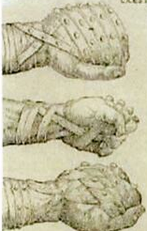
На тренировках бойцы применяли перчатки из мягких ремней, голову защищали маской (шапкой с наушниками, вероятно сшитой из мягкой кожи с подкладкой). Подобием современной набивной висячей груши у греков был мешок из кожи, наполненный финиковыми косточками. Он подвешивался на высоте головы и служил для тренировки в ударах. Широко применялись упражнения в бою с тенью.

Игры проводились по жестким правилам. Участникам запрещалось прибегать к каким-либо недобросовестным приемам для достижения победы, в частности подкупать друг друга, наносить друг другу увечья. За соблюдением всех этих правил должны были следить эладоники (судьи).

Впервые правила бокса в перчатках были утверждены в 1867 г. в Англии. Возникновение бокса в России относится к 90-м годам 19 века. С 1904г. бокс входит в программу современных Олимпийских игр.

